Занятие по внеурочной деятельности (1 класс)
«Звуки [к], [к'] и буква к»

Байрамова Наиля Фаритовна
Учитель начальных классов высшей квалификационной категории
Обладатель Гранта «Наш лучший учитель»

Почтовый адрес: Республика Татарстан, г.Нижнекамск, пр.Строителей,д.49,кв.91
Электронный адрес: nelya.bayramova@mail.ru

1 экземпляр

План-конспект занятия
Тема. Звуки [к], [к'] и буква К.
Цель . познакомить с новыми звуками [к], [к'] и буквой К.
Задачи:
Образовательные:
1. Познакомить с новыми звуками [к], [к'] и буквой К.
2. Обучить правильному произношению звуков.
3. Формировать умение читать слоги, слова и предложения с новой буквой
Воспитательные:
1.Воспитывать коммуникативные качества учащихся.
2.Формировать потребности и способности к сотрудничеству при работе в парах.
Развивающие:
1.Развивать познавательный интерес, устойчивое внимание и память.
2. Развивать интерес к самостоятельной деятельности, с целью поиска нужной информации.
3. Развивать умение высказывать своё предположение на основе изучаемого материала.
Ход занятия.

1.Пальчиковая гимнастика.
Капуста
- Мы капусту рубим рубим
говорить ритмично,руками показывать как мы рубим капусту
- Мы морковку трем трем
ручками показывать как мы трем морковку
- Мы капусту солим солим
пальчики щепоткой-солим
- Мы капусту мнем мнем
ручками "мнем" капусту

2.Постановка проблемы.
Послушайте загадку и угадайте тему нашего занятия.
Закутан ребенок в сто пеленок. (Капуста)

Не зверь, не птица,
Носок как спица,
Летит – кричит,
Сядет – молчит. (Комар)

Тяжелую сумку
Таскает пыхтя,
А в сумке пригрелось
Родное дитя. (Кенгуру)
4.Открытие новых знаний.

Какой первый звук в словах « капуста», «комар»? А какой в слове «кенгуру»?
Сегодня мы ближе познакомимся с новыми звуками .
Ребята, посмотрите на доску. Это буква К. Запомните, звуки [к], [к'] на письме обозначается буквами К, к. Отличать эти звуки мы будем, обозначая твердый звук синим цветом, а мягкий зеленым.

Чтение слогов с изученной буквой. Звуко-буквенный анализ слогов.
Сигнальщик держит два флажка.
С флажками он- как буква К.

- Давайте попробуем выложить букву К из счетных палочек? Нарисуйте букву у себя на ладошке. Нарисуйте букву на спине соседа по парте.

Игра – разминка.
Исходное положение: все сидят; учитель, отвернувшись, поднимает над головой несколько пальцев на одной или обеих руках и, сосчитав вслух до трех, произносит: «Замри!» и поворачивается к ученикам. В классе должно стоять ровно столько учеников, сколько было показано пальцев.

3.Рисование графического узора под диктовку.

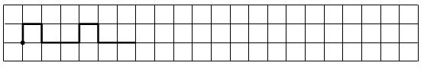
5.Физкультминутка.

Кузнечики.
Поднимайте плечики,
Прыгайте кузнечики,
Прыг-скок, прыг-скок.
Сели, травушку покушаем,
Тишину послушаем.
Тише, тише, высоко,
Прыгай на ногах легко.

Скороговорка
Дает Катеринке картинки Каринка.
Картинки в корзинку кладет Катеринка.

6.Упражнение на развитие координации движений и графических навыков.
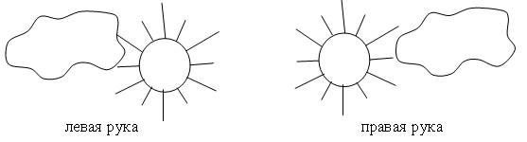

7. Дыхательное упражнение.
Глубокий вдох. Во время вдоха медленно поднять прямые руки до уровня груди ладонями вперед. Задержать дыхание. Во время задержки дыхания сконцентрировать внимание на середине ладоней (ощущение «горячей монетки» в центре ладони). Медленный выдох. Выдыхая, рисовать перед собой обеими руками одновременно геометрические фигуры (квадраты, треугольники, круги).
8.Первичное закрепление изученного.
Игра ««Прыгай точно» (две скакалки, предметные картинки)
Дети делятся на две команды. От каждой команды выходит по одному ученику. Учитель показывает предметную картинку. Дети определяют количество слогов в слове-названии предмета, изображенного на картинке, и прыгают через скакалку соответствующее число раз.
«Поймай букву»
Все ученики получают карточку. По сигналу учителя дети начинают просматривать текст по строчкам, обводя кружочком букву, указанную учителем. Побеждает тот, кто обведет большее количество букв.

Речевая разминка

Ты — ды, ты — ды, я нашёл твои следы.
Те — де, те — де, только нет тебя нигде.
Ту — ду, ту — ду, а я с дудочкой иду.
Ти — ди, ти — ди, поскорее приходи.

9.Обведение по контуру и печатание буквы.

-Рассмотрите букву «К» еще раз. Раскрасьте её и попробуйте напечатать по образцу.

9.Упражнение на развитие осязательной памяти и мышления.
Детям раздается круг, разделенный на части. Им предлагают его собрать. По окончании времени, отведенного на выполнение задания, всем детям независимо от выполнения показывается схема-образец. Теперь нужно разломать собранные детали круга и собрать его с закрытыми глазами. То же самое нужно выполнить с квадратом и треугольником. После выполнения всех заданий у детей можно спросить: «Какую фигуру вам было легче и быстрее собирать?».

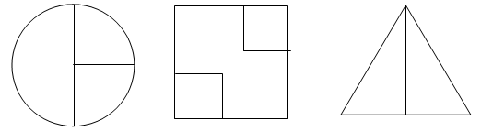
«Я знаю 10 названий»
Это коллективная игра — детей рассаживаем в кружок и они передавая мяч по кругу произносят: Я… знаю...10… названий… деревьев… береза — раз!.. осина — два! и т.д. Кто не может продолжить — выбывает.
«Что-то пропало»
На столе раскладываем несколько предметов, лучше начинать с 5, после того как ребенок внимательно посмотрел на них, он отворачивается, а вы убираете 1 предмет. Ребенок должен отгадать какой. Постепенно можно увеличивать количество предметов.
10. Итог занятия.
Расскажите друг другу на ушко, что нового вы сегодня узнали, что понравилось и запомнилось. А потом желающие расскажут нам всем о том, что рассказали друг другу.

